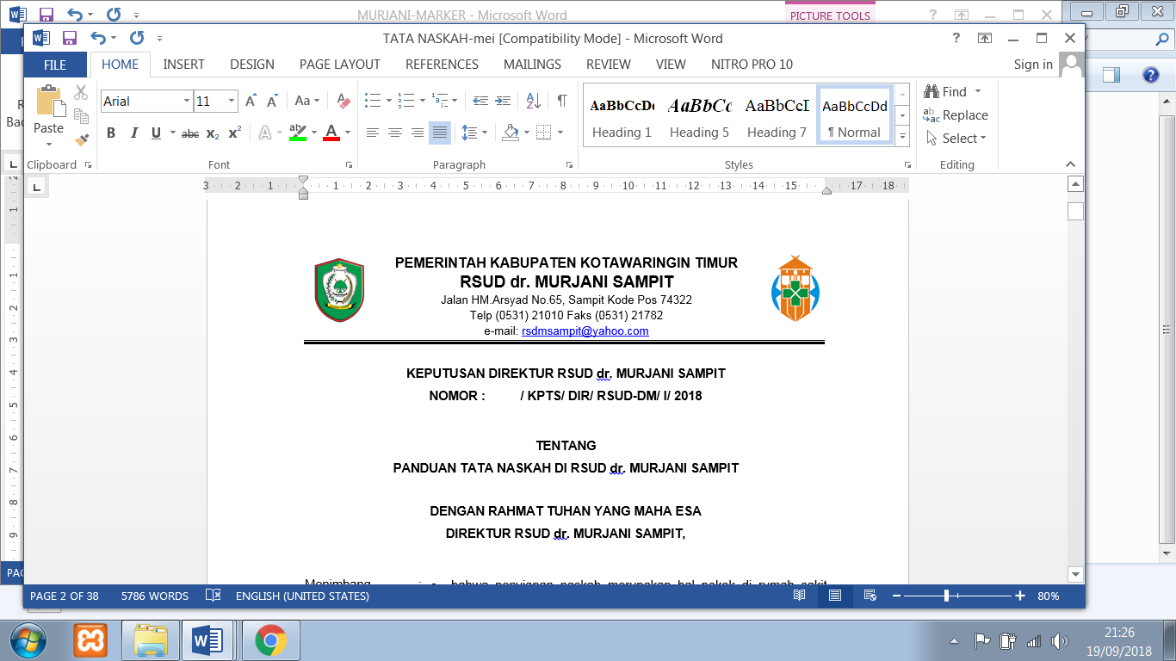

**KEPUTUSAN DIREKTUR RSUD dr. MURJANI SAMPIT**

**NOMOR : 004/ KPTS/ DIR/ P05/ RSUD-DM / I / 2018**

**TENTANG**

**PANDUAN PELAYANAN RESIKO TINGGI RUMAH SAKIT**

**RSUD Dr.MURJANI SAMPIT**

**DENGAN RAHMAT TUHAN YANG MAHA ESA**

**DIREKTUR RUMAH SAKIT UMUM DAERAH dr. MURJANI**

|  |  |  |
| --- | --- | --- |
| MENIMBANG | : | 1. Bahwa dalam upaya meningkatkan mutu pelayanan Rumah Sakit maka diperlukan penyelenggaraan pelayanan pasien dengan resiko tinggi 2. Bahwa agar pelayanan pasien resiko tinggi di Rumah Sakit dapat terlaksana dengan baik, perlu adanya Panduan Direktur Rumah Sakit sebagai landasan bagi penyelenggaraan pelayanan pasien resiko tinggi di Rumah Sakit. 3. Bahwa berdasarkan pertimbangan sebagaimana dimaksud dalam 1 dan 2, perlu ditetapkan dengan Keputusan Direktur Rumah Sakit |
| MENGINGAT | : | 1. Undang-Undang Republik Indonesia Nomor 44 tahun 2009 tentang Rumah Sakit 2. Undang-Undang Republik Indonesia Nomor 36 tahun 2009 tentang Kesehatan 3. Keputusan menteri kesehatan Nomor 129/Menkes/SK II/2008 tentang standar pelayanan minimal rumah sakit. 4. Keputusan Menteri Kesehatan RI Nomor 772/Menkes/SK/VI/ 2002 tentang Pedoman Peraturan Internal Rumah Sakit. |
| **MEMUTUSKAN :** | | |
| MENETAPKAN | : |  |
| KESATU | :  1.1  1.2  1.3  1.4  1.5 | Panduan Pelayanan Resiko Tinggi Rumah Sakit sebagaimana berikut : Pasien yang masuk dalam pelayanan risiko tinggi yaitu yang memerlukan peralatan yang kompleks, yang diperlukan untuk pengobatan penyakit yang mengancam jiwa (pasien dialisis), sifat pengobatan (penggunaan darah atau produk darah), potensi yang membahayakan pasien atau efek toksik dari obat berisiko tinggi (misalnya kemoterapi). Beberapa pasien yang digolongkan risiko-tinggi karena umur, kondisi, atau kebutuhan yang bersifat kritis. Anak dan lanjut usia dimasukkan dalam kelompok ini karena mereka sering tidak dapat menyampaikan pendapatnya, tidak mengerti proses asuhan dan tidak dapat ikut memberi keputusan tentang asuhannya. Demikian pula, pasien yang ketakutan, bingung atau koma tidak mampu memahami proses asuhan bila asuhan harus diberikan secara cepat dan efisien.  Pelayanan resiko tinggi melibatkan beberapa interdisiplin yang kompeten dalam penanganannya. Staf terlatih melakukan identifikasi risiko sampingan sebagai akibat dari suatu prosedur atau rencana asuhan |
| KEDUA | : | Pembinaan dan pengawasan penyelenggaraan pelayanan resiko tinggi dilakukan oleh direksi dan manager pelayanan medis. |
| KETIGA | : | Keputusan ini berlaku sejak tanggal ditetapkannya, dan apabila di kemudian hari ternyata terdapat kekeliruan dalam penetapan ini akan diadakan perbaikan sebagaimana mestinya |

|  |  |
| --- | --- |
|  |  |

Ditetap di : Sampit

Pada Tanggal : 2 Januari 2018

DIREKTUR RSUD dr. MURJANI

**dr. DENNY MUDA PERDANA, Sp. Rad**